Технологическая карта по окружающему миру
Дата:
ФИО студента: Кантуева Анастасия Андреевна
ФИО учителя: Елена Юрьевна
Класс:4
База практики: СОШ №4
Тема урока: «Современная Россия»
Цели деятельности | Создание условий для формирования представления учащихся о жизни в России после Гражданской войны.
Тип урока | Открытие нового знания.
Задачи | Образовательные:  -дать представление об особенностях периода перестройки;  -изучить экономическую, общественную и политическую стороны жизни после Гражданской войны;  -познакомить с понятиями «интеллект-карта» и «суверенитет».  Развивающие:  -развивать познавательный интерес к предмету, наблюдательность.  Воспитательные:  - воспитывать желание использовать технологию интеллект-карта.
Планируемые образовательные результаты | Предметные : знают понятие «интеллект-карта», ее автора, правила создания; понятие « суверенитет» и названия 15 независимых государств; могут назвать особенности перестройки, дату возникновения РФ, как отдельного государства; умеют работать с интеллект-картой, выделять нужную информацию из учебника.  Метапредметные (компоненты культурно-компетентностного опыта/приобретенная компетентность)  познавательные: прогнозируют предстоящую работу (составляют план) осуществляют наблюдения, опыт, анализ,; сравнение, классификацию; делают выводы;  регулятивные: учатся оценивать свои достижения; принимают и сохраняют учебную задачу;  коммуникативные: умеют слушать собеседника и вести диалог, вступать в речевое общение; формулируют собственное мнение и позицию.  Личностные: проявляют эмоциональную отзывчивость. Применяют приобретенные навыки в практической деятельности; используют усвоенные приемы работы для решения учебных задач; осуществляют самоконтроль при выполнении заданий.
Методы и формы обучения | Беседа, фронтальная, индивидуальная, работа в парах, в группах.
Образовательные ресурсы | Интерактивная доска, компьютерная презентация, интеллект-карта, раздаточный материал,

Подпись учителя:________________ Подпись методиста:_______________ Отметка:

Этап урока | Деятельность учителя |  | Деятельность учащихся |  | Формируемые УУД
Организационный момент | - Здравствуйте, ребята! Меня зовут Анастасия Андреевна, сегодня я проведу у вас урок окружающего мира.  - Мы отправляемся с вами в путешествие. Вы любите путешествовать?(да) | Приветствуют учителя.  Садятся на места.  Слушают учителя. |  | Регулятивные: владеют навыками самоорганизации
Актуализация знаний | -Сначала подготовимся к нему и вспомним то, что уже знаем. Проведем блиц-опрос. Если знаете ответ на вопрос, поднимаете руку: кто первый поднял руку-отвечает на вопрос.  -Скажите, каковы достижения СССР в 1950-1970-е годы?  -Какие виды искусства прославили страну?  -Какие республики входили в состав Советского союза?  -Молодцы! Ребята, мы с вами изучили события многих исторических периодов. Вспомним их.(Ленинг апс)  -Вам нужно расположить исторические события в правильной последовательности.(Древняя Русь, Московское царство, Российская империя, Советский Союз)  -Молодцы! Скажите, все ли данные исторические периоды мы изучили?(да)  -Ребята, куда еще мы с вами можем отправиться в путешествие? (ответы)  -Скажите, что помогает путешественнику не сбиться в пути?(карта)  -Верно! Посмотрите на нашу карту путешествия.  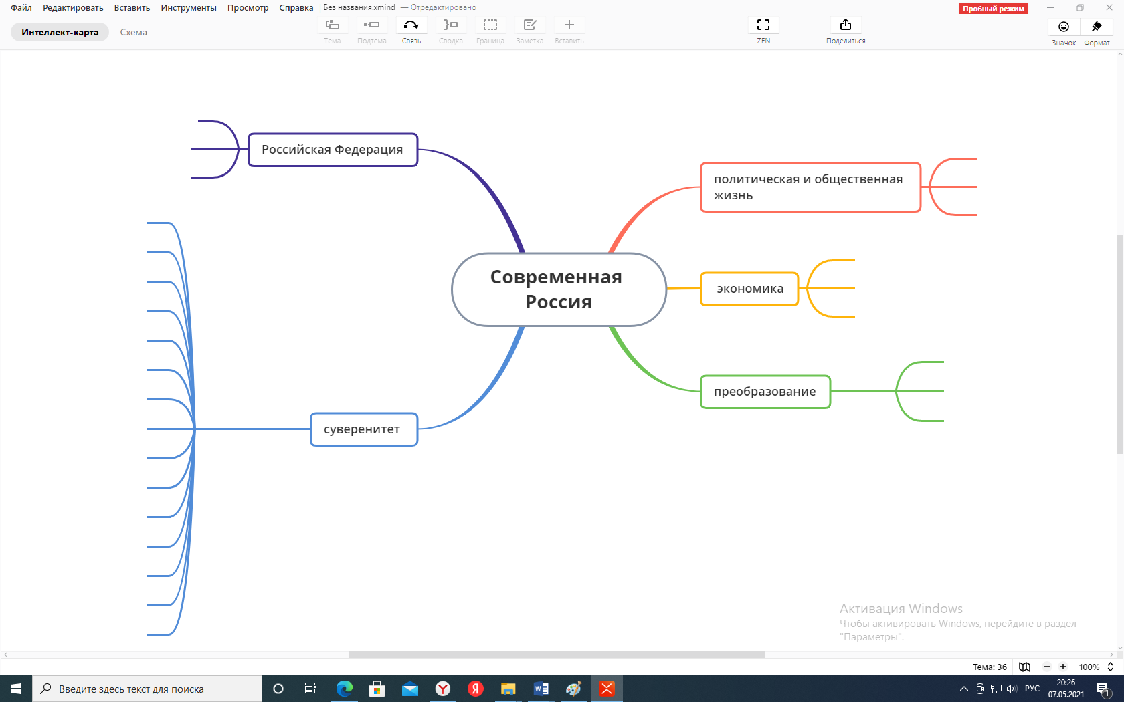 | Слушают учителя.  Отвечают на вопросы.  Работают в Ленинг апс.  Отвечают на вопросы. |  | Познавательные: анализируют, логически рассуждают, делают выводы.  Коммуникативные:  участвуют в диалоге; умеют слушать и слышать, обосновывать свою точку зрения.  Личностные:  имеют мотивацию к учебной деятельности
Постановка темы и цели урока | -Рассмотрите, карту нашего путешествия и назовите тему урока.(Современная Россия)  -Как вы догадались?(тема находиться в центре и крупнее)  -Верно! Мы отправляемся в новый исторический период-современную Россию.  - Что мы будем изучать на уроке? Расскажите с помощью нашей карты путешествия.(читают подтемы по часовой стрелке)  -Какую цель перед собой поставим?( Цель: узнать особенности современной России) | Постановка темы урока.  Постановка цели урока. |  | Познавательные: анализируют, логически рассуждают, делают выводы.  Регулятивные: ставят учебные задачи, планируют свою деятельность.
Открытие нового знания | -Я вижу, вы готовы к путешествию. Давайте обратимся к нашей карте, что необычного вы увидели?( тема находится в центре, подтемы выделены разными цветами и соединены с главной и тд)  -Данная карта отличается от других? Вы встречали такую карту путешествия?(ответы)  -Кто знает, как она называется?( ответы)  -Данная карта называется интеллектуальная или интеллект-карта.  -Как вы думаете, почему?( потому что нужно иметь интеллект, чтобы ее сделать: рассуждать, отбирать нужное и тд.)  -Посмотрите примеры интеллект-карт. На что они похожи?(на схемы) Чем отличаются?( цветные линии и тд)  -Верно! Её создателем является Тони Бьюзен. Посмотрите на его портрет. Именно он выделил правила создания таких интеллект-карт.  -Прочитаем их.  - для создания карт используются только цветные карандаши, маркеры, ручки;  - основная идея, проблема или слово располагается в центре;  - для изображения центральной идеи можно использовать рисунки, картинки;  - каждая главная ветвь имеет свой цвет;  - главные ветви соединяются с центральной идеей, а ветви второго, третьего и т.д. порядка соединяются с главными ветвями;  - ветви должны быть изогнутыми, а не прямыми (как ветви дерева);  - над каждой линией – ветвью пишется только одно ключевое слово;  - для лучшего запоминания и усвоения желательно использовать рисунки, картинки, ассоциации о каждом слове;  - разросшиеся ветви можно заключать в контуры, чтобы они не смешивались с соседними ветвями.  -Что заметили?( некоторые называли)  -Где располагается главная идея?(в центре)  -Как называются лини у интеллект-карты?(ветви)  -Какими должны быть ветви?( соединены друг с другом, разноцветные, изогнутые)  -Что еще можно использовать для создания интеллект-карт?( картинки, рисунки и тд)  -Верно! Молодцы! Что изучили?(интеллект-карту) Кто является ее создателем?(Тони Бьюзен)  -Скажите, для чего мы будем использовать интеллект-карты?( чтобы легче запомнить информацию, видеть главное и тд)  -Верно! С её помощью наша работа будет слаженной и четкой, как у настоящих путешественников.  -Итак, теперь отправляемся в путь. Рассмотрите интеллект-карту и скажите, чего не хватает?( не все ветви подписаны)  -Верно! Мы будем дополнять интеллект-карту по ходу урока.  -Назовите первую нашу остановку с помощью карты. Как правильно называется данная карта?( интеллект-карта; политическая и общественная жизнь современной России)  -Как вы думаете, какой стала политическая и общественная жизнь после Гражданской войны? (ответы)  -Запишем наши предположения в интеллект-карту.(по цепочке)  -Как и где записываем?( ведем изогнутую ветвь от подтемы и записываем кратко)  -Как проверить наши предположения?(учебник)  -Верно! Открой учебники на странице 102. Проверьте свои предположения, прочитав 1 абзац самостоятельно. Вам дается 2 минуты.  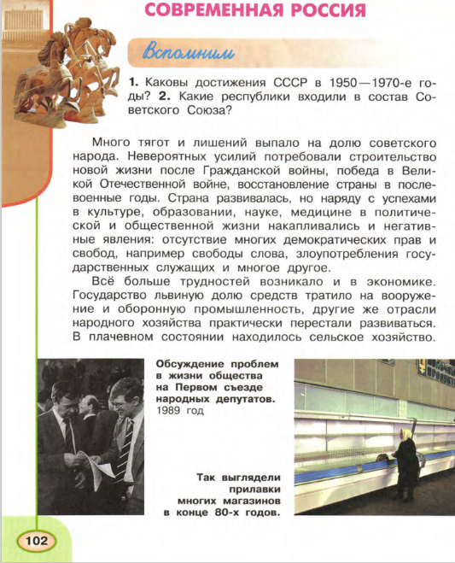  -Заканчиваем. Верны ли наши предположения?( в целом, да, если нет, то редактируем интеллект-карту)  -В каких областях Россия добилась успехов?( в образовании, культуре и тд.)  -Что нового для себя выделили?(ответы)  -Что выделим и занесем в нашу интеллект-карту:  -Что стало отсутствовать?(демократические права и свободы)  -Записываем.( 1 ученик у доски)Как и что запишем?(от подтемы ведем изогнутую ветвь и пишем отсутствие демократических прав и свобод)  -Как вы понимаете выражение «свобода слова»?  - Это право упомянуто в ряде международных и российских документов, среди которых Всеобщая декларация прав человека. Свобода слова – это право человека свободно выражать свои мысли как в устной, так и в письменной форме.  -С помощь чего можем показать отсутствие свободы слова на интеллект-карте?(рисунка)  -Внимание! Скажите подойдет ли данный рисунок?(да)  -Почему закрыт рот у человека?( ему нельзя говорить то, что он хочет)  отсутствие свободы слова  -Молодцы!  - Вспомните, в какой период истории страны люди, выражающие свою точку зрения на происходящее в стране, подвергались массовым репрессиям. (В годы правления Сталина.)  - Какие злоупотребления гос. служащих имеются в виду?  - Слышали ли вы такое слово – взятка? Как вы можете объяснить его значение? Воспользуемся толковым словарём. (Деньги или материальные ценности, данные должностному лицу как подкуп.)  - Слышали ли вы по телевидению, радио, читали ли в газетах о фактах дачи и получения гос. служащими?  - Как это негативное явление мешает жить в нашей стране? (Честные люди, не дающие взяток, не могут получить образование, лечение, льготы, которые положены им по Конституции.)  -Что запишем в интеллект-карту?(злоупотребление государственных служащих, взятка)  -Молодцы! На какой остановке нашего путешествия работали? ( политическая и общественная жизнь современной России)  -Обобщите, что мы узнали с помощью интеллект-карты.(ответы)  -Здорово! Отправляемся на следующую остановку. Назовите ее.( Экономика современной России)  -Поработайте в парах. Как будете работать в паре?  -В парах вам нужно прочитать 2 абзац и записать на карточке фразы, слова, которые можно взять для нашей интеллект-карты.  -Какие слова и фразы вы будете выделять?( главные, которые передают смысл)  -Вам дается 2 минуты, приступайте.  Экономика Современной России  трудности  кризис  вооруженная и оборонная промышленность  сельское хозяйство  -Что получилось?(документ-камера)  -У кого по-другому?  - Найдите в тексте, как называются экономические явления в тот период развития России. (Экономический кризис.)  -Занесем в нашу интеллект-карту данные слова и фразы.  -Чем можем дополнить нашу интеллект-карту, что еще есть в учебнике по данной теме?(иллюстрации)  -Верно! Какими были прилавки магазинов в конце 80-х годов?( пустыми)  -В те годы появились такие понятия как дефицит, блат, получить с чёрного хода. Появились карточки на продовольственные товары. За обычными продуктами, которые мы привыкли видеть у себя на столе каждый день, выстраивались огромные очереди. А если промышленные товары и появлялись в магазине, они были низкого качества. Люди предпочитали втридорога покупать вещи на рынках у перекупщиков.  - Рассказывали ли вам родители, бабушки, дедушки о тех временах?  - Попросите их рассказать о тех временах и дайте оценку тому периоду в истории страны.  -На какой остановке находимся?(экономика)  -Обобщите, что узнали об экономике современной России. Чем воспользуетесь?(интеллект-картой) | Отвечают на вопросы.  Знакомятся с понятием «интеллект-карта»  Слушают учителя.  Читают правила создания интеллект-карт.  Отвечают на вопросы.  Заполнение интеллект-карты.  Работа с учебником.  Отвечают на вопросы.  Работа с интеллект-картой.  Отвечают на вопросы.  Работают с иллюстрацией.  Отвечают на вопросы.  Промежуточная рефлексия.  Работа в парах.  Отвечают на вопросы.  Работа с интеллект-картой.  Слушают учителя.  Промежуточная рефлексия. |  | Коммуникативные: умеют слушать учителя и вести диалог, вступать в речевое общение; выделять главное, воспринимать информацию  Познавательные: научатся отвечать на вопросы, обобщать собственное представление, осознанно и произвольно строят речевые высказывания;  Регулятивные: научатся контролировать свою деятельность;
Физминутка | - Вы, наверное, устали?  Ну, тогда все дружно встали.  Ножками потопали,  Ручками похлопали.  Покрутились, повертелись  И за парты все уселись.  Глазки крепко закрываем,  Дружно до 5 считаем.  Открываем, поморгаем  И работать продолжаем. | Выполняют физминутку. |  | Личностные: проявляют эмоциональную отзывчивость.
Открытие нового знания | -Назовите следующую нашу остановку.(преобразование)  -Как вы понимаете данное слово?( изменение и тд) Попробуйте связать с темой нашего урока.( изменение России)  -Прочитайте 3 абзац самостоятельно и скажите, что произошло в России.  -Что произошло в России?( перестройка). Занесем данное слово в интеллект-карту.  -Что такое перестройка?(реформы, направленные на ускорение социально-экономического развития, демократизацию всех сторон жизни общества)  -Что занесем в интеллект-карту?( реформы, ускорение развития, демократизация)  -Как понимаете слово «демократизация»?(процесс внедрения демократических(коллективных) принципов в политическую систему, культуру, стиль жизни .)  -Что стало главным средством демократизации?( гласность) Занесем в интеллект-карту.  -Что такое гласность?( гласность-открытая критика и обсуждение недостатков в жизни общества)  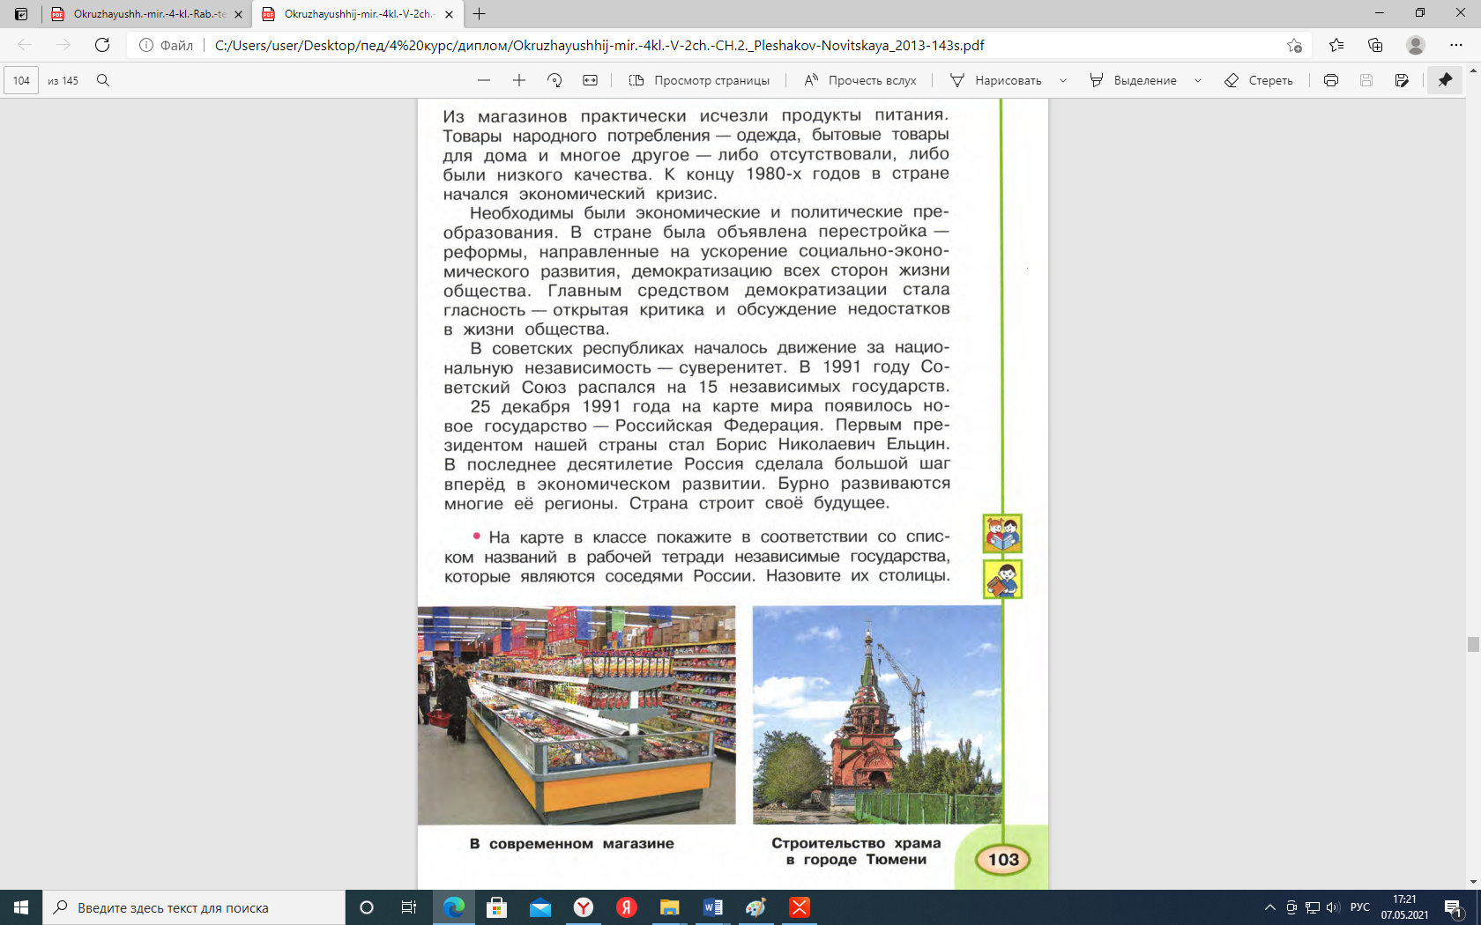  -Какие слова выделим и покажем на нашей интеллект-карте?( открытая критика, обсуждение недостатков)  -Молодцы! На кокой остановке находимся?( преобразование-перестройка)  -Что нового узнали?( отвечают с помощью интеллект-карты)  -Ребята, прочитайте название следующей остановки, оно вам понятно?(нет)  -Прочитайте 4 абзац и скажите, что такое «суверенитет». Вам дается 2 минуты.  -Что такое «суверенитет»?( движение за национальную независимость)  -Как запишем на интеллект-карте?( национальная независимость)  -Что произошло в 1991 году?( распался СССР)  -На сколько независимых государств?(15)  -Отложите учебники на край парты.  -Откройте рабочие тетради на странице 54. Что нужно сделать в 1 задании?( записать независимые государства, на которые распался СССР)  -Выполните задание в группах по 4 человека. Как будете работать в группе?  -Пара _____ и _____ выполнит задание у доски и дополнит нашу интеллект-карту.  -Вам дается 5 минут, приступайте.  -Проверим. Назовем эти 15 независимых государств.  -Молодцы! Закрываем и откладываем рабочие тетради на край парты.  -На какой остановке находимся?  -Что такое суверенитет?  -Назовите 15 независимых государств( с помощью интеллект-карты)  -Молодцы! Мы отправляемся на остановку…(Российская Федерация)  -Прочитайте 5 абзац текста из учебника и скажите, в каком году появилась Российская Федерация, как государство.(25.12.1991г.)  -Отметим на нашей карте.  -Кто был первым президентом?( Б.Н.Ельцин) Запишем на интеллект-карте.  -Кто сейчас является нашим президентом?  - Как президент приходит к власти? (Путём выбора граждан.)  - Преодолела ли страна трудности кризисного периода? Что произошло с Россией в последнее десятилетие?( сделала большой шаг в экономическом развитии)  -Какие достижения Современной России вы можете назвать?(ответы)  -Укажем их на интеллект-карте.  -Чем еще дополним нашу карту, что дополнительно есть в учебнике?(иллюстрации)  -Рассмотрите их.  -Какой вывод можем сделать?(Россия стала развиваться) | Работа с учебником.  Работа с интеллект-картой.  Отвечают на вопросы.  Промежуточная рефлексия.  Работа с учебником.  Отвечают на вопросы.  Работа в рабочей тетради.  Промежуточная рефлексия.  Работа с учебником.  Работа с интеллект-картой.  Отвечают на вопросы. |  | Познавательные: научатся отвечать на вопросы, свободно ориентируются и воспринимают текст;  осознанно и  произвольно строят речевые высказывания; овладевают техникой чтения; осуществляют анализ; строят рассуждения.  Коммуникативные: умеют слушать собеседника и вести диалог, вступать в речевое общение формулируют собственное мнение и позицию;  Регулятивные: научатся контролировать свою деятельность;
Закрепление полученных знаний | -Наше путешествие не заканчивается. Вам необходимо вспомнить всё, о чем мы сегодня говорили и соотнести ключевые слова к названиям наших остановок.  Ленинг апс | Выполняют задание в Ленинг апс. |  | Познавательные: научатся обобщать собственное представление, осознанно и произвольно строят речевые высказывания
Подведение итогов. Рефлексия | -Наше путешествие подходит к концу, вижу, вы многое за сегодня узнали.  -Посмотрите на нашу интеллект-карту, карту путешествия. Отличается она от той, какая была в начале?(да)  -Чем ее дополнили, что нового узнали?( ответы с помощью интеллект-карты по темам)  -Выполнили поставленную цель?(да)  -Что вы запомнили?  - Замечательно, молодцы!  -Вспомните, кто является автором интеллект-карты.(Тони Бьюзен)  -Удобно ли вам было изучать новую информацию с помощью интеллект-карты?  -Хорошо!  -Сейчас оцените свою работу на уроке:  - Кто считает, что он на уроке все понял – встаньте со своих мест.  -У кого возникали трудности, но их было немного, или какие-то вопросы остались непонятны – поднимите руку.  -Я посмотрела, что у большинства все получилось, значит вы справились с задачами урока. Вы большие молодцы!  - Спасибо за работу на уроке! Вы все очень любознательные и активные! | Вспоминают задачи урока и анализируют их достижение, отвечая на вопросы учителя.  Отвечают на вопросы.  Оценивают свою деятельность на уроке. |  | Познавательные: научатся понимать учебную задачу урока, отвечать на вопросы; осознанно и произвольно строят речевые высказывания.  Коммуникативные: умеют слушать собеседника и вести диалог, вступать в речевое общение формулируют собственное мнение и позицию;
Домашнее задание | -Ребята, надеюсь домашнее задание вы выполните также активно, как работали на уроке.  -Вам нужно поработать в парах. Как будете работать в паре?  -В парах вам нужно составить самостоятельно интеллект-карту по теме «Чудо-остров».  -Назовите правила создания интеллект-карты.(ответы)  -Создавать интеллект-карту вы будете на специальной платформе «XMind». Зайти на эту платформу вам помогут ваши родители. | Слушают и записывают домашнее задание. |  | Коммуникативные: умеют слушать собеседника и вести диалог

Самоанализ фрагмента урока окружающего мира
Предмет, класс Окружающий мир, 4
Тип урока (по ФГОС) _ Открытие нового знания
Тема урока: «Современная Россия»
Студент: Кантуева А.А.

Самоанализ фрагмента урока:
На урок стоят следующие задачи: образовательные: дать представление об особенностях периода перестройки; изучить экономическую, общественную и политическую стороны жизни после Гражданской войны; познакомить с понятиями «интеллект-карта» и «суверенитет».
Развивающие: развивать познавательный интерес к предмету, наблюдательность. Воспитательные: воспитывать желание использовать технологию интеллект-карта.
Задачи реализуются на протяжении всего урока: Использование технологии «Интеллект-карта» успешно связана с формой урока-путешествие, так у ученика появилась мотивация изучения нового. По требованиям ФГОС НОО на уроке преобладает системно-деятельностный подход: ученик самостоятельно добывает новые знания с помощью интеллект-карты, страниц учебника. На основе вопросно-ответной работы учащийся самостоятельно дал определения «интеллект-карта» и «суверенитет». Ученик с помощью анализ примеров интеллект-карт сам выделил некоторые правила, которые лежат в основе создания интеллект-карты. С помощью интеллект-карты ученик отслеживал выполнение задач урока и проводил промежуточную рефлексию. В ходе урока использованы упражнения на платформе «Ленинг апс», которые способствовали актуализации знаний ученика и закреплению полученных знаний. Ученик проводил работу с иллюстрациями, что развивает познавательные УУД. Правильно организована работа с книгой, в ходе которой ученик выделил ключевые слова для заполнения интеллект-карты. Также была заплонирована работа в парах, группах, что способствует развитию коммуникативных УУД. В ходе урока учащийся смог выделить жизни России после Гражданской войны и внес их в интеллект-карту.
Учитывая психологические и возрастные особенности детей младшего школьного возраста, были включены следующие технологии: здоровьесберегающие (физкультминутка), развивающее обучение (наличие логических связей в структуре урока: от общего к частному, от абстрактного к конкретному, от трудного к легкому),проблемное обучение.
Прослеживается чёткость, последовательность всех этапов урока. Все этапы урока соответствовали характеру познавательной деятельности учащихся. Предложенные задания и все виды работ носили как развивающий, так и воспитывающий характер. На каждом этапе урока учитывались индивидуальные особенности и интересы учащихся, уровень их подготовленности. Доброжелательный тон, умение контролировать внутриколлективные отношения позволят комфортно чувствовать себя всем детям на уроке.
План урока выполнен полностью; урок достигнет выполнения поставленных задач, что подтвердят осознанные ответы учащихся на итоговые вопросы урока. Считаю, что задачи урока были мною успешно реализованы.

